网络文件柜为您提供网络存储文件的功能，只要您能上网，就能下载和查看到存到网络文件柜中的文件。同时您还可将自己文件夹共享给系统的其他用户，被共享的用户就可下载您文件夹中的文件。
网络文件柜功能导航
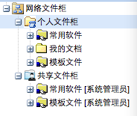
个人文件柜
“个人文件柜”管理您个人的文件夹和文件。您可以在“个人文件柜”中添加文件夹，修改文件夹，删除文件夹；您可以在“个人文件柜”中上传文件，修改文件，删除文件。
注意：删除文件夹时，该文件夹下的所有文件夹和文件都将会被一块删除。
创建文件夹：
在“个人文件柜”视图中，点击按钮，系统将弹出输入框如下：
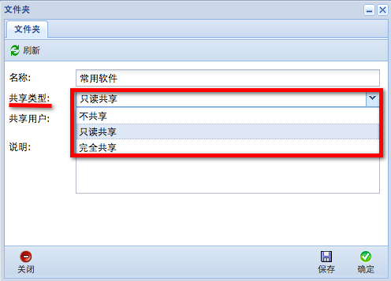
在输入框中输入文件夹的名称和说明 ，点击“保存”按钮，系统将成功创建文件夹。如果您需要共享该文件夹给其他用户，创建文件夹时直接选择共享类型和共享用户，或者编辑该文件夹的共享类型和共享用户即可。其中
只读共享：共享用户只能查看并下载文件夹下包括所有子文件夹下的文件；
完全共享：共享用户可以创建、编辑、删除文件夹下文件夹和文件。
上传文件：
在“个人文件柜”视图中，点击按钮，系统将调出您的文件选择窗口让您选择您要上传的文件。选择好您要上传的文件后，点击“打开”按钮，系统将自动将您选择的文件上传到您的文件夹中。同时，系统支持一次上传多个文件。用鼠标选择照片文件时，同时按Ctrl键或Shift键，您就可以一次选择多个文件。
注意：文件只能上传到“个人文件柜”下的文件夹中，不能直接上传到“个人文件柜”的根目录下。
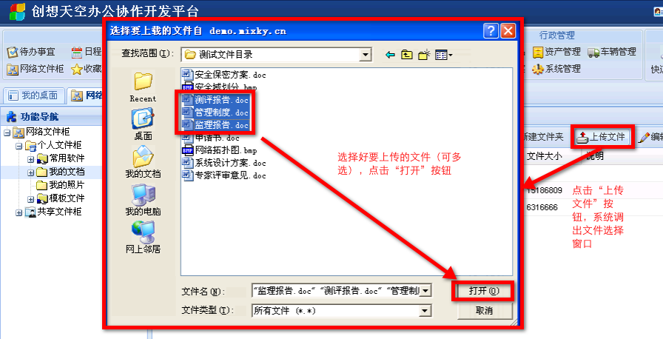

移动文件夹或文件：
展开个人文件柜的菜单，在个人文件夹视图中，选中文件夹或文件，按住鼠标左键拖动文件夹或者文件到模块菜单中个人夹的子菜单中，松开鼠标左键，完成文件夹或文件的移动。
注意：文件不能直接移动到个人文件柜下，文件夹不能移动到其子文件夹下。
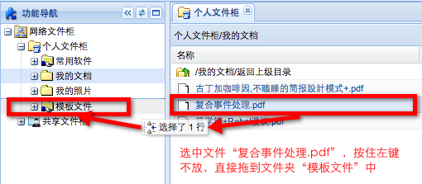
共享文件柜
共享文件柜的浏览同个人文件柜，如果共享文件夹的共享类型是只读共享，用户在这个文件夹下就只能下载文件；如果共享的文件夹的共享类型是完全共享，用户在这个文件夹下的操作就如同在个人文件夹一样。
注意：共享文件柜中不允许移动文件夹和文件。个人文件柜中的文件和文件夹也不允许移动到共享文件柜中。

